ОБРАЗЕЦ ЗАПОЛНЕНИЯ БЛАНКОВ ОТВЕТОВ РУССКИЙ ЯЗЫК ОГЭ 2020
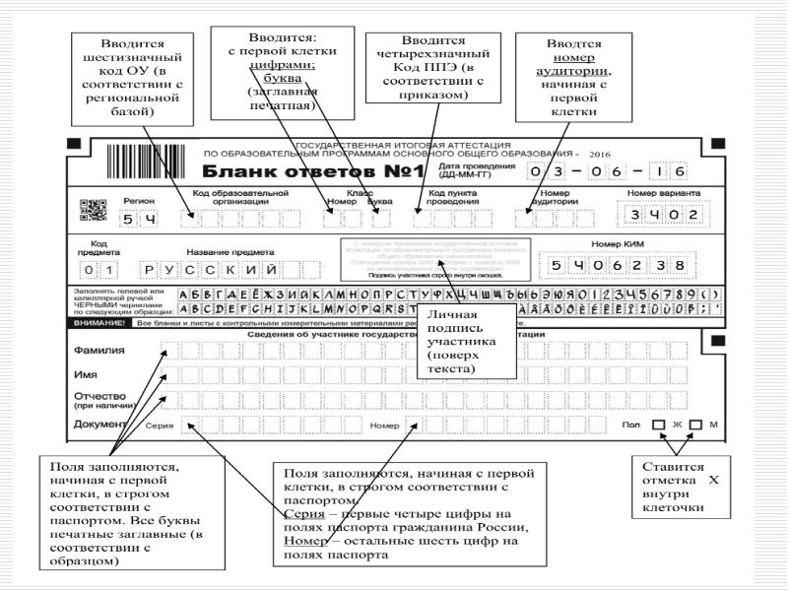

Правила заполнения бланков ОГЭ 2020 года
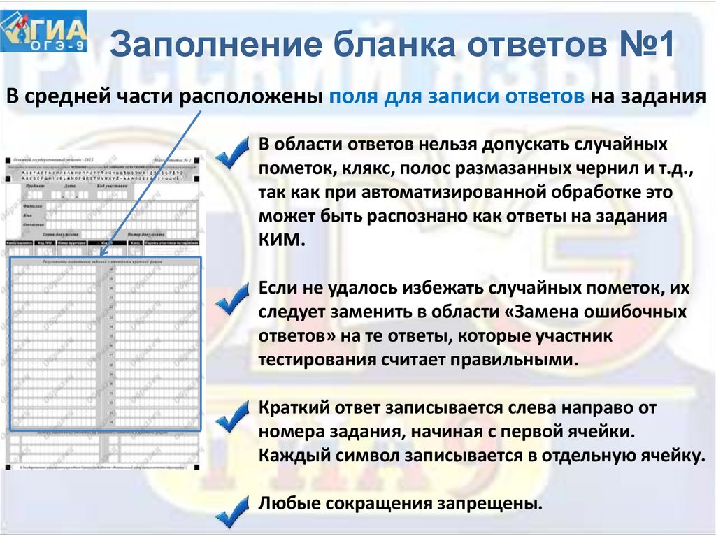
№1. Чёрная гелевая ручка.
№2. Строгое следование образцу! Неаккуратное и нечёткое написание букв и цифр приведёт к их неверному распознанию.
№3. Заполняем поля с первой клетки!
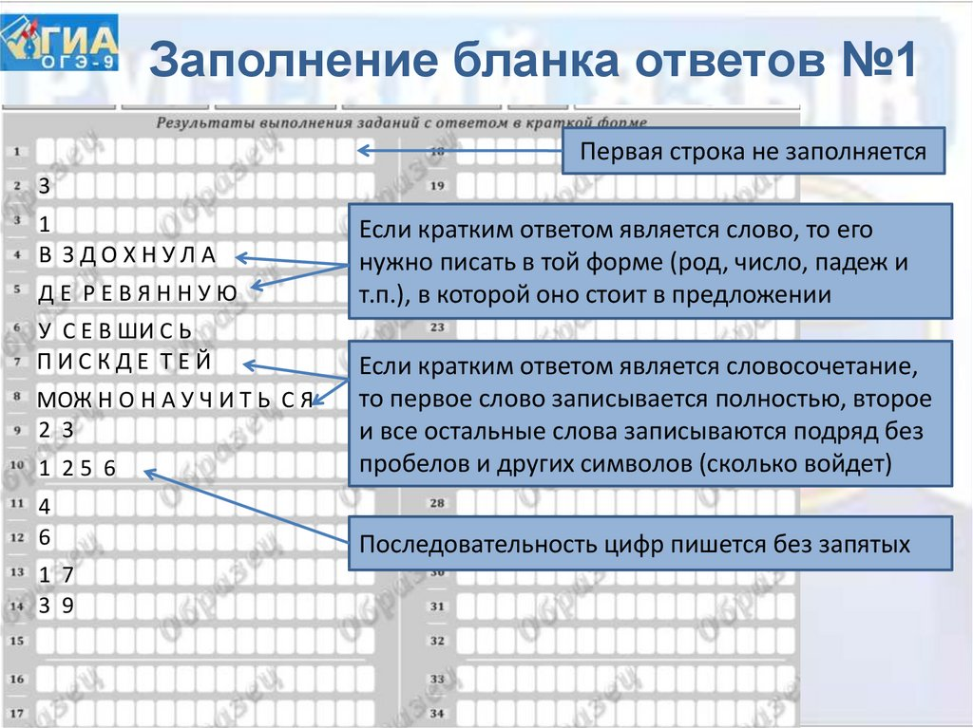
№4.Замена ошибочного варианта. Нельзя пользоваться замазкой и ластиками для исправления ответа. Исправить неверный ответ можно в полях для замены ошибочных ответов. Первые две клетки поля замены предназначены для записи номера задания, ответ на который вы хотите исправить. Запишите номер задания, а после тире правильный ответ.
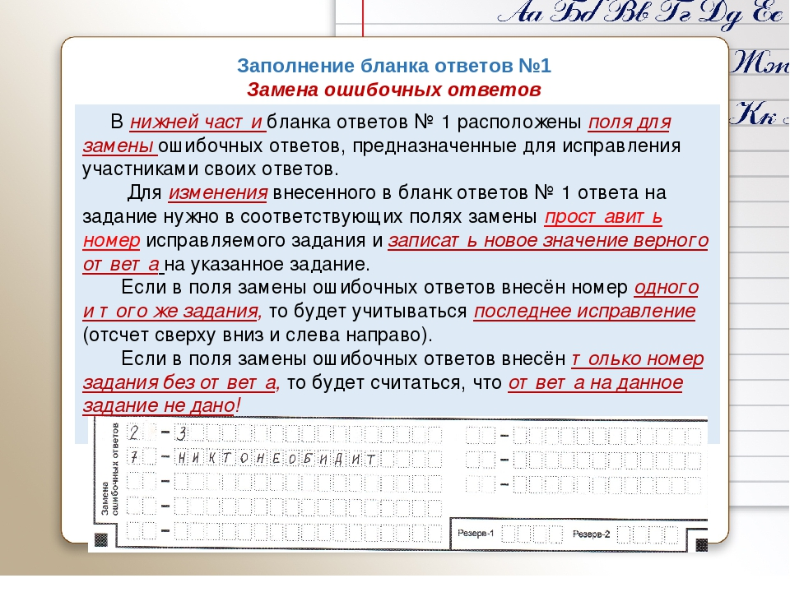
№5. Пишите каждый символ в одной клетке, без пробелов и запятых. Перед записью ответа внимательно прочитайте в инструкции к заданию в КИМ что от вас требуется: написание цифр или слов.
№6. Не выходите за рамки бланка №2.
№7. Не делайте никаких лишних знаков, даже точек, в поле или вне поля бланка!
ЭТО ВАЖНО! Заполнение бланка №1 по русскому языку начинается не с первого поля, а со второго, так как ответ на первое задание пишется в бланке №2.
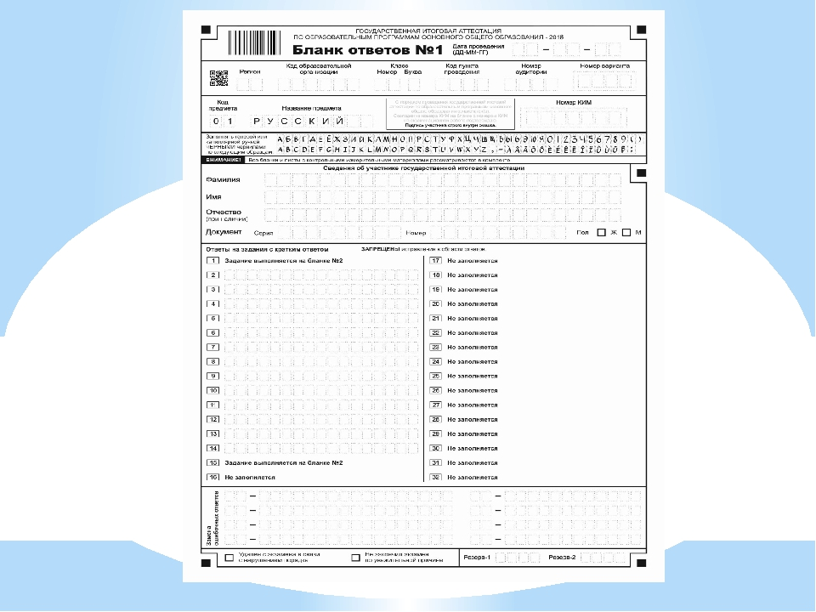
ЭТО ВАЖНО! В каждом поле ответа всего по 17 клеточек. Согласно ФИПИ в том случае, когда в ответе больше 17 символов и они не помещаются в каждую клеточку по одной, нужно записать ответ, не обращая внимания на клеточки. То есть не обрывать свой ответ, а вмещать его в поле. Главное писать разборчиво, так, чтобы символы в ответе не соприкасались друг с другом.

Правила внесения ответов по русскому языку
- Порядок записи главных членов предложения может быть любым: МАМАПРИШЛА или ПРИШЛАМАМА.
- Отрицательные и формообразующие частицы входят в грамматическую основу предложения: ЯПОЕХАЛБЫ.
- Союзы в грамматическую основу не включаются. Из предложения МЫ ПЕЛИ И ПЛЯСАЛИ мы запишем в бланк: МЫПЕЛИПЛЯСАЛИ.
- Слова, которые пишутся через дефис в бланк ответа заносятся БЕЗ дефиса: ЧТОТО (вместо что-то).

